La bambina che amava la natura

C’era una volta una bambina di nome Laila che viveva in una piccola casa, nella foresta.
Lei era una bambina molto creativa, le piaceva disegnare la natura.
Visto che le piaceva la natura veniva soprannominata “Flora”.
Era molto simpatica; aveva i capelli biondi, lunghi e mossi.
Un giorno mentre era sdraiata sull’erba a disegnare uccellini sentì uno strano rumore e pensò:” Sarà solo la mia immaginazione questa foresta è così pacifica!”.

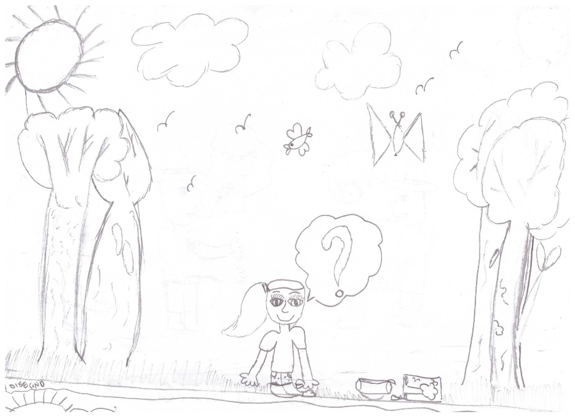

Ad un certo punto vide un signore che aveva una motosega in mano e che tagliava un albero.
Lei si alzò subito e disse:” Fermo! Non si fa! Non si tagliano gli alberi sono un bene prezioso per tutti gli esseri viventi!”.
“Senti chi parla la bambina che disegna gli alberi! Tu anche stai usando un albero!”. Disse il signore.

“No io non sto usando alberi questi sono fogli riciclati!”. Disse la bambina.
Allora il signore se ne andò.
Il giorno dopo la bambina era tranquilla a riposarsi nella sua casa, ma il signore ritornò.
La bambina sentì uno strano rumore allora si affacciò fuori dalla finestra, ma non vide niente perché il signore era nascosto dietro gli alberi.
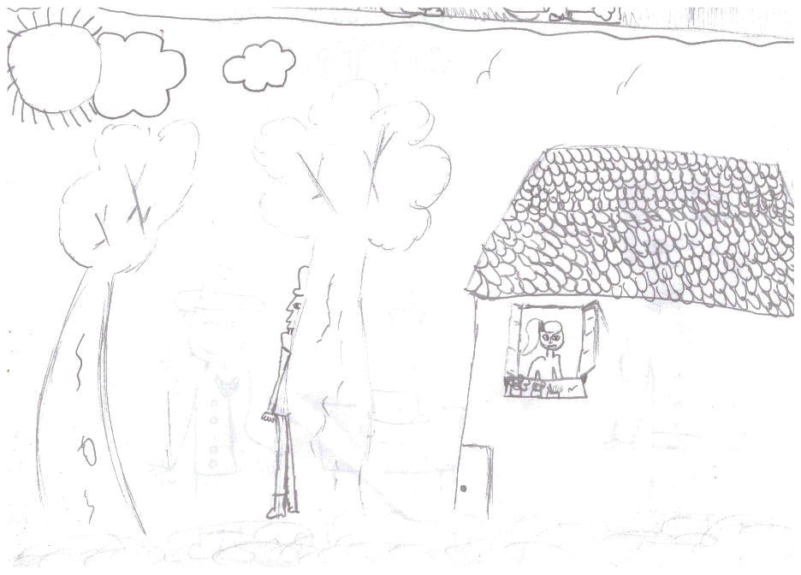

Laila si vestì e uscì fuori a controllare.
Vide il signore e disse:” Ancora tu! Vattene subito da qui!”.
Lui disse:” Scusami per ieri, non mi sono presentato, mi chiamo Gaston e sono di origine spagnola, ma vivo in Italia e sono un cacciatore. Ieri stavo tagliando quell’albero perché stava per cadere”.
“Ancora peggio! Gli animali sono esseri viventi e non si uccidono!”.
“No! Cacciatore che cerca le persone che uccidono gli animali, la guardia forestale.”. Disse Gaston.
Allora la bambina si chiarì con Gaston.
Lui andò a casa e lei si fece una passeggiata.
Vide un signore che uccideva una lepre e disse:” Non massacrare quella lepre mettila giù!”.
Il signore sentì questa voce e disse:” Non mi fai paura! Sei solo una mocciosa!”
Laila si arrabbiò e disse: “O te ne vai o chiamo la guardia forestale!”
Il signore non la smetteva allora Laila chiamò Gaston.
Gaston arrivò e loro fecero una grande discussione.

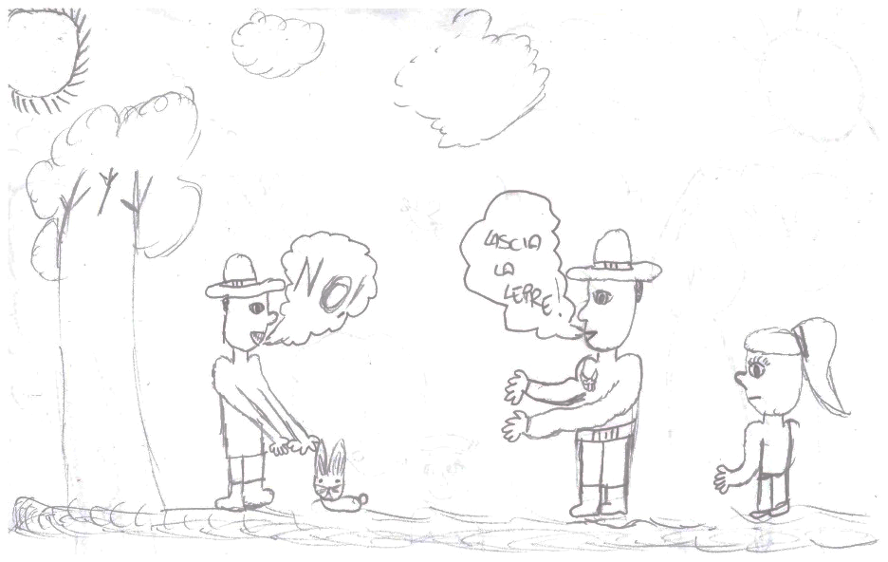

Gaston fu costretto a chiamare i rinforzi che portarono anche delle corde.
Laila andò a liberare la lepre senza paura e dimostrò di valere, di essere disposta a tutto pur di salvare la natura.
Gaston fu costretto a legarlo e lo minacciò dicendogli:” O lasci stare gli animali oppure rimarrai per sempre legato all’albero!”.
Allora il signore all’ udire di queste parole scappò e non si fece rivedere più.
Laila allora andò a casa con Gaston.
Lui le disse:” Visto che hai dimostrato coraggio diventerai anche tu un membro della guardia forestale. Ecco il tuo distintivo!”.
“Grazie sono contenta! Io vi prometto che proteggerò tutti gli animali e tutta la natura dal male!”.
Gaston le disse.” Allora ti dichiaro piccola guardia forestale!”.
Ci fu una grande cerimonia, c’erano: torte bignè insomma di tutto e di più; quella cerimonia era tutta per Laila.
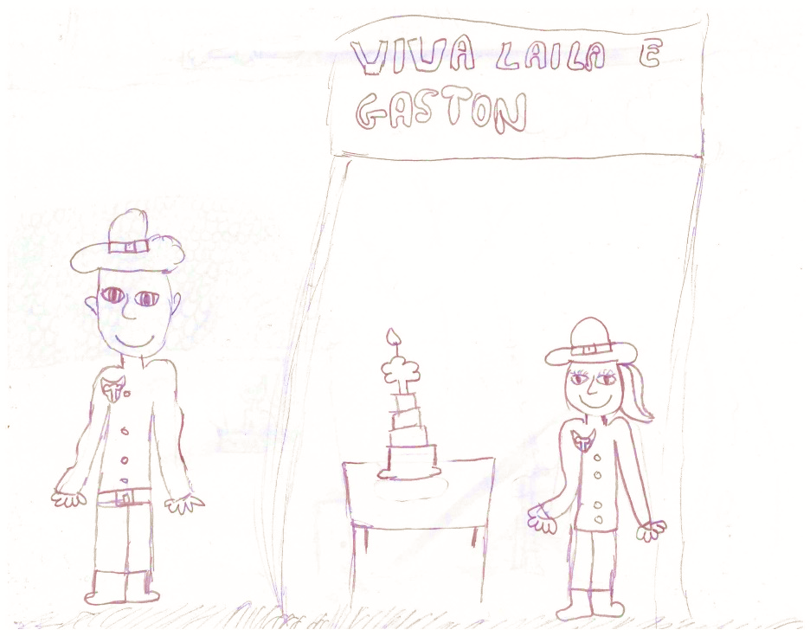

Laila diventò un membro della guardia forestale e mantenne la promessa che aveva fatto fino a quando morì.

FINE

